Intitulé de l’item (ou des items) évalué(s)
Compétences  Domaines du  programme | Rechercher, extraire et organiser l’information utile | Réaliser, manipuler, mesurer, calculer, appliquer des consignes | Raisonner, argumenter, pratiquer une démarche expérimentale ou technologique, démontrer | Présenter la démarche suivie, les résultats obtenus, communiquer à l’aide d’un langage adapté
Organisation et gestion de données
Nombres et calculs
Géométrie
Grandeurs et mesures

Énoncé de la situation d’évaluation
Mais où se trouve le trésor ?
Pour le découvrir, suivre les consignes secrètes qui ont été déchiffrées sur un vieux parchemin.

Placer le point B sur la Cale de Pen Raz.
Placer le point C sur la Pointe du Oroucn.
Tracer le segment [BC].
Tracer la droite (d) perpendiculaire à [BC] et passant par B.
Placer le point A tel que le triangle ABC soit rectangle et isocèle en B et que le point A soit au Sud de la Cale de Pen Raz.
Placer le point D symétrique de C par rapport à la droite (d).
Tracer le cercle (C₁) de centre D et de rayon DA.
Placer le point E, tel que [EA] soit un diamètre du cercle (C₁) .
Tracer la droite (m) médiatrice de [AE].
Tracer le quadrilatère AGEF qui soit à la fois un rectangle et un losange et tel que le point G soit au Nord-est de D.
Tracer la bissectrice de l'angle GDB.
Placer le point H à l'intersection de la bissectrice de l'angle GDB et du cercle (C₁).
Tracer le cercle (C₂) de centre H et de rayon [HA].

Le trésor est à l'intersection du cercle (C₂) et de la droite (DG).
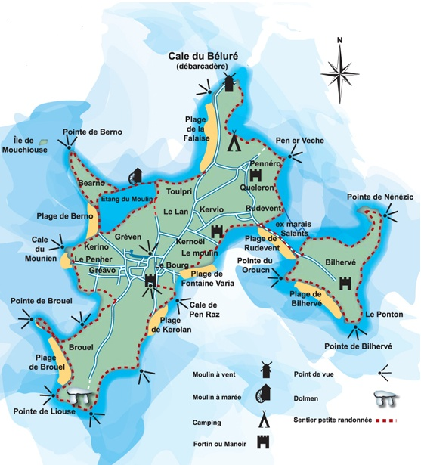
Critères de réussite (le minimum attendu de l’élève pour une validation positive)
Savoir tracer segment, médiatrice, bissectrice, cercle.
Connaître les propriétés du carré.
Commentaires des auteurs
Commentaires du groupe de relecture
Une activité « classique » qui présente un aspect motivant pour les élèves.

Cet exercice peut contribuer à évaluer d’une part la connaissance du vocabulaire, la maîtrise des constructions de base en géométrie et d’autre part la capacité à appliquer une succession de consignes.
Notons toutefois, qu’il serait préférable que les points B et C soient déjà positionnés sur le plan afin de limiter l’imprécision en fin d’exercice (on « tombe » dans l’eau…).

Les critères de réussite sont à définir de manière plus précise.

